供应商报名指南
第一步：进入阳光采购服务平台网站（www.ljygcg.com），找到要报名的项目，点击“去报名”。
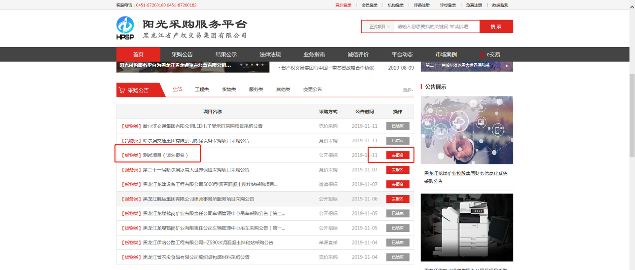
第二步：点击“报名”，仔细阅读“供应商须知”，点击“同意”。
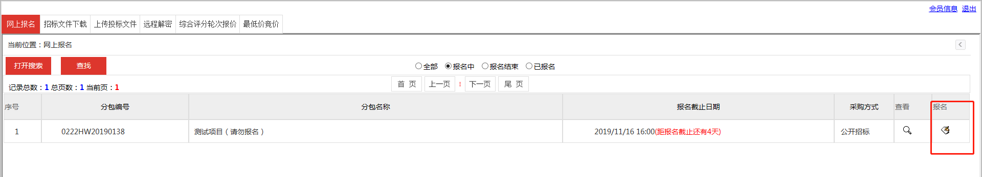
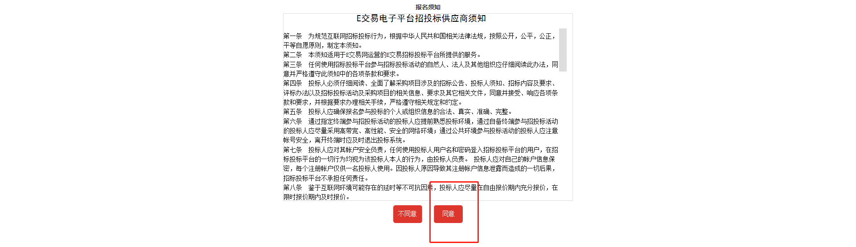
第三步：按要求填写必填项，点击“新增报名”。
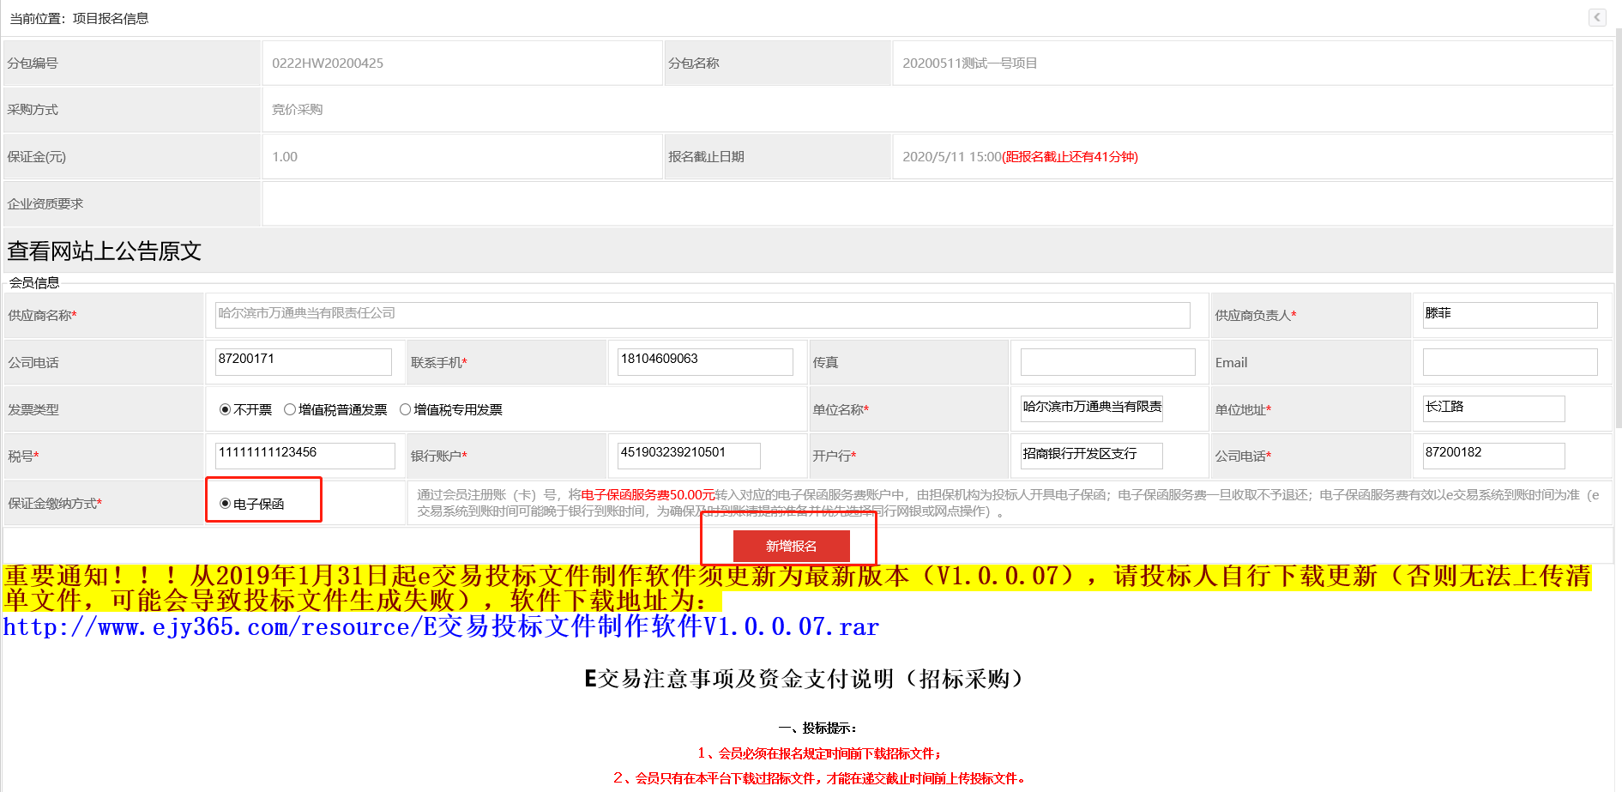

供应商支付保函手续费用

第一步：点击“新增报名”后，仔细阅读“开立保函合同”。
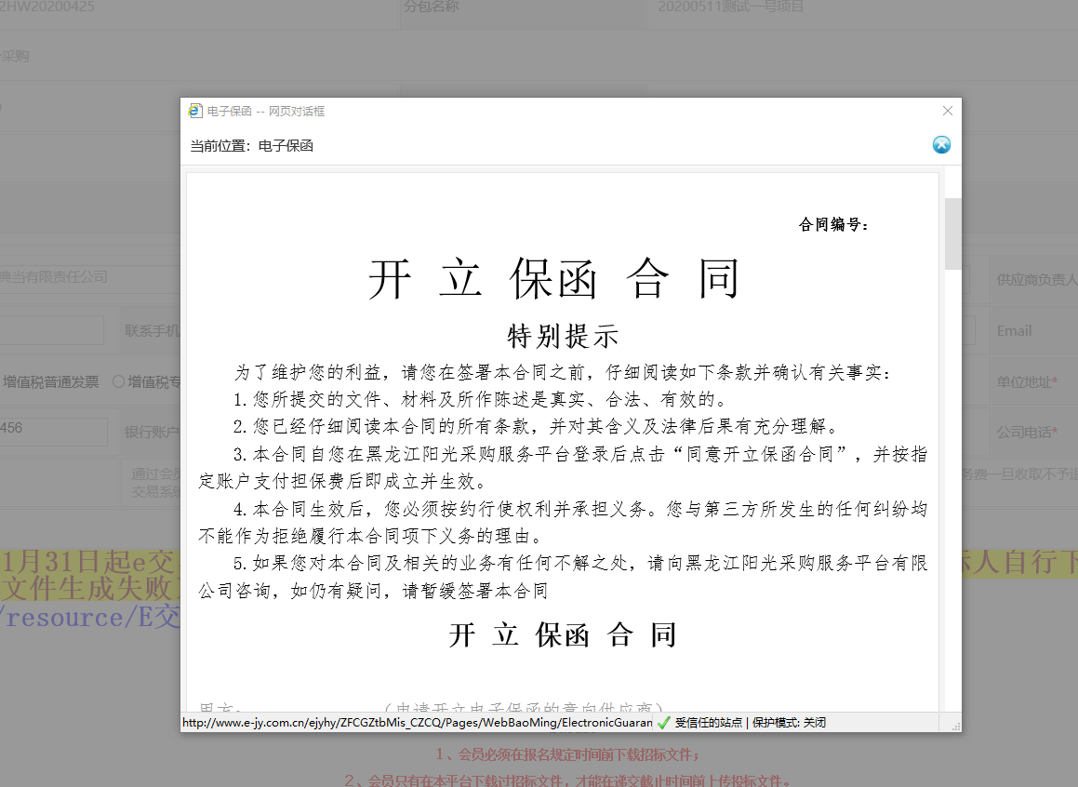
第二步：如同意，点击“同意保函承诺书”。
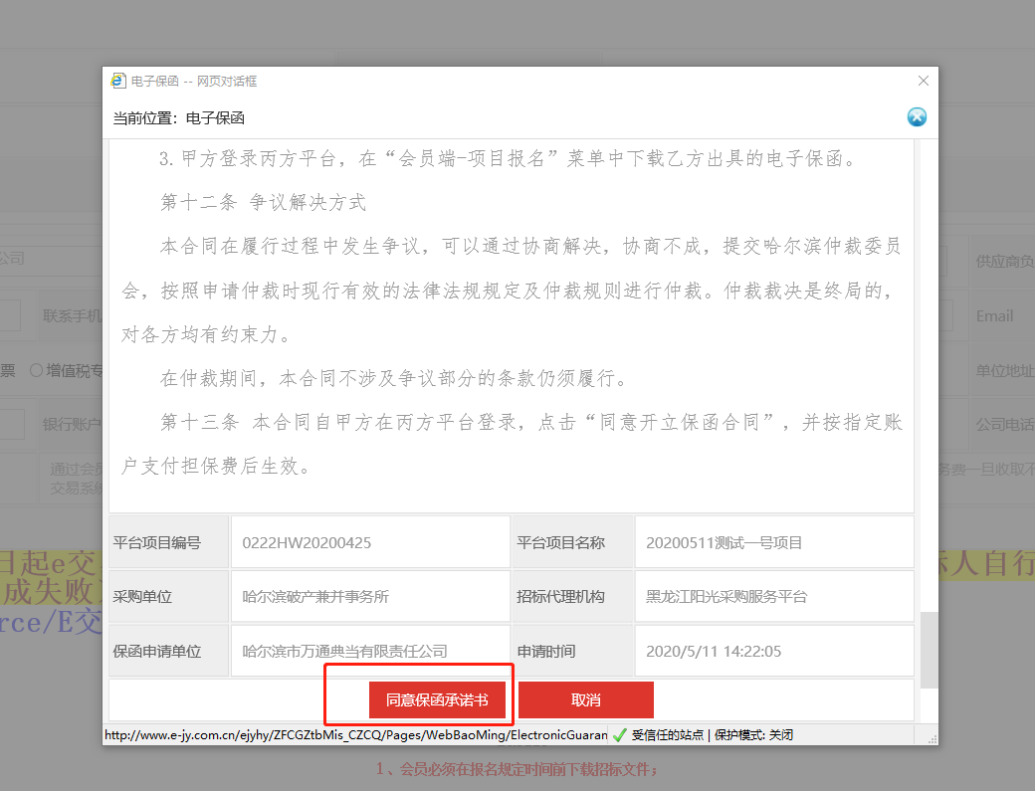

第三步：按系统提示的信息支付保函手续费用。
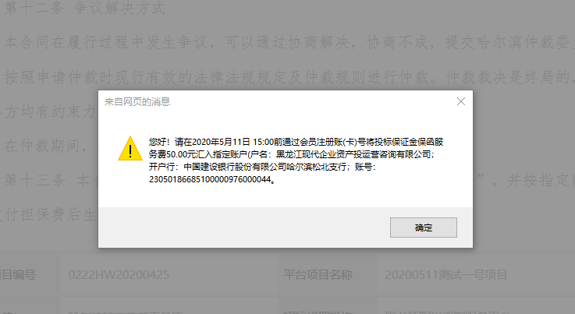

供应商查询保函状态

第一步：按照要求支付保函手续费用，“是否缴纳保证金”处显示“已缴纳”，则为有效保函。
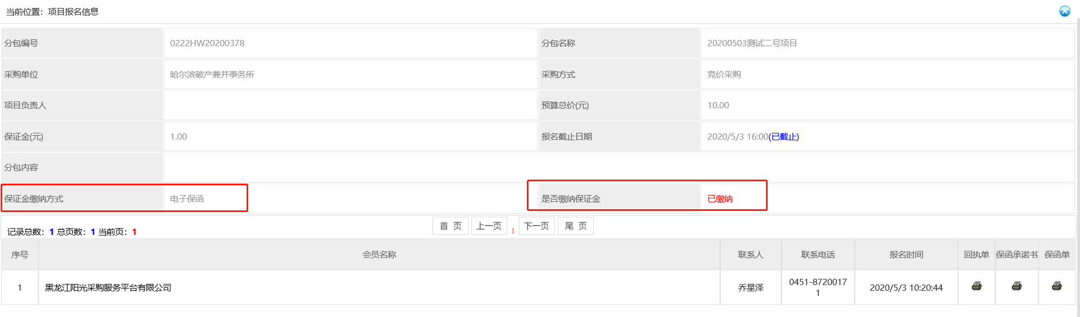

第二步：查看保函情况，进入账号，点击左侧菜单栏“资金管理”，选择“电子保函服务费缴纳查询”，右侧“是否缴纳”处显示“是”，则为有效保函。
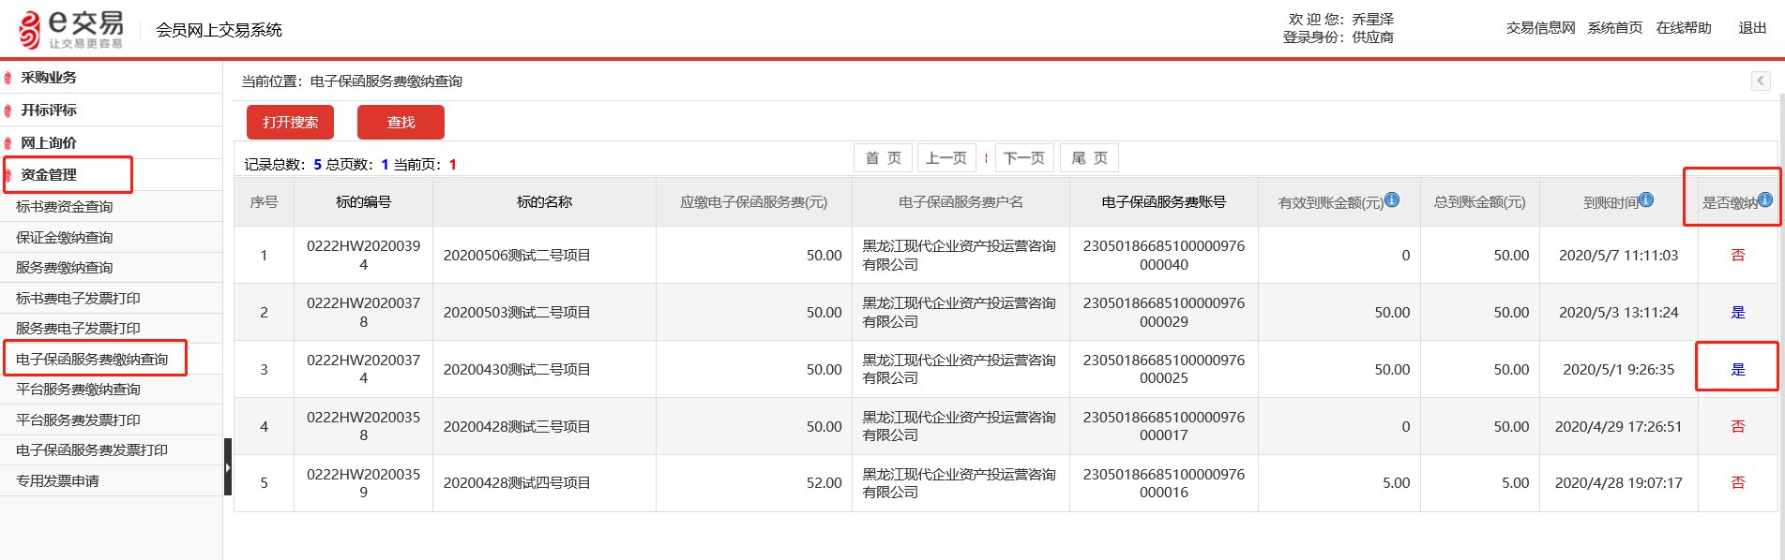

供应商下载采购文件

第一步：点击“招标文件下载”，点击蓝色字体“下载”，点击“标书支付账号”，缴纳标书款，可以通过“查看支付情况”确认标书款是否有效，点击“下载招标文件”，下载标书。
